ДЕНЬ ЗНАНИЙ
1 сентября 2014 г. С утра возле школы многолюдно. Море цветов.
Если ты с утра проснулся
И увидел за окном:
Все нарядны и с цветами.
Если видишь:
По дороге много школьников идет.
Значит, наступила осень,
Наступил учебный год!
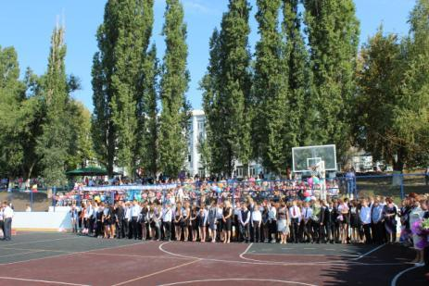

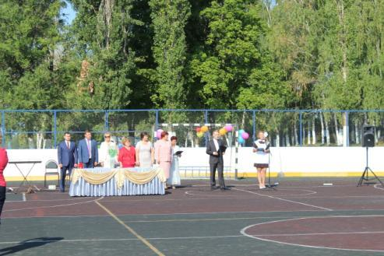

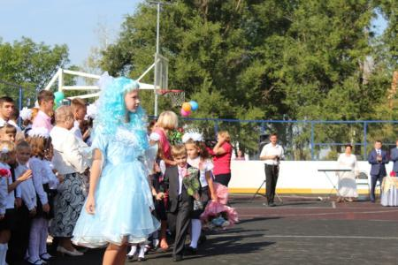

Ведущие Трифанов Иван и Кретинина Анна объявляют о начале праздника. На линейку приглашаются первоклассники.

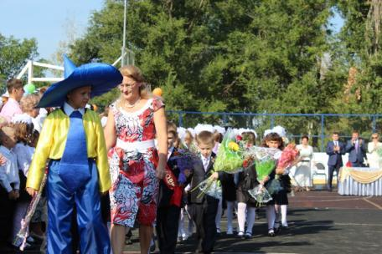

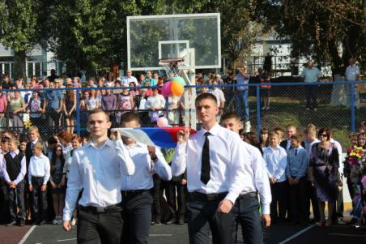

Под звуки Гимна вносится Флаг РФ.

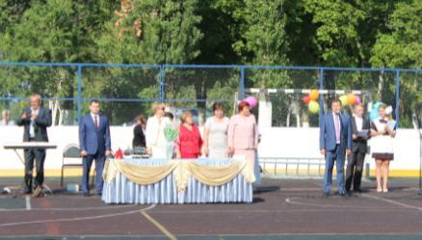
Участников праздника поздравил глава администрации Репьевского муниципального района Ельчанинов М. П.

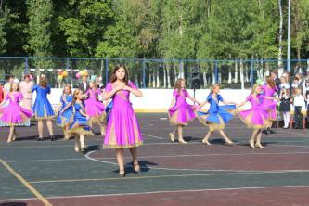

Затем слово для поздравления и награждения отличников предоставляется директору школы Ельчаниновой Светлане Анатольевне.
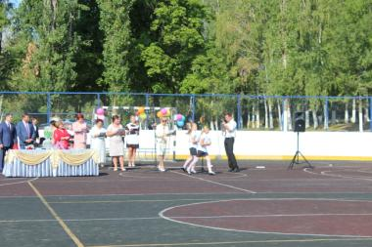

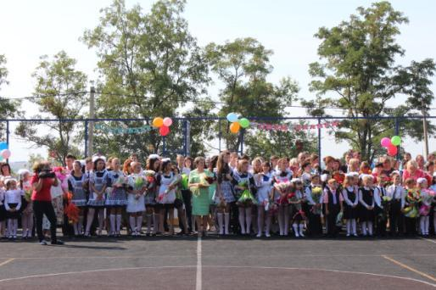

Гостями праздника были и сказочные герои.
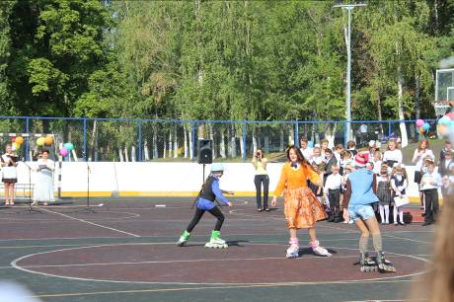

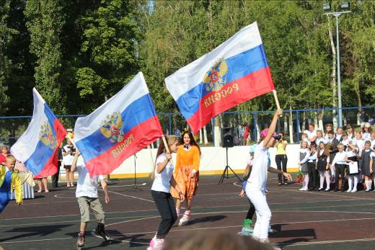

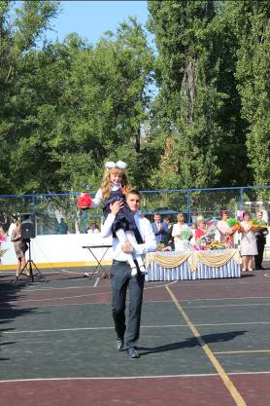
И вот самый волнующий момент…
Право дать первый звонок предоставляется ученице 1 класса Морозовой Татьяне и ученику 11 класса Зайцеву Максиму.

Исполняется гимн школы.

Стремитесь, ребята, в науку добра.
В путь! В добрый путь!
В славный путь, детвора!

